Ulla Lundberg Datum Diarienr
Tel: 0929-171 37 2020-12-08

För kännedom Kommunchef
Anneli Lindmark Social- och skolchef
Tim Berggren Enhetschefer
Ulla-Gun Isaksson Personalchef
Michelle Engman
Susanne Häggroth
Elisabeth Bohman

Tidplan och anvisningar för årsredovisning och bokslut 2020

Kommunens årsredovisning kommer att behandlas av fullmäktige 2021-05-03. Av den kommunala redovisningslagen framgår att årsredovisningen ska redogöra för utfallet av verksamheten, verksamhetens finansiering och den ekonomiska ställningen vid redovisningsårets slut. Det är kommunstyrelsen som ansvarar för upprättandet av årsredovisningen.

En sammanställd redovisning ska även upprättas för kommunkoncernen. Där förutom kommunen även Älvsbyns Kommunföretag AB, Älvsbyns Energi AB och Älvsbyns Fastigheter AB ingår.

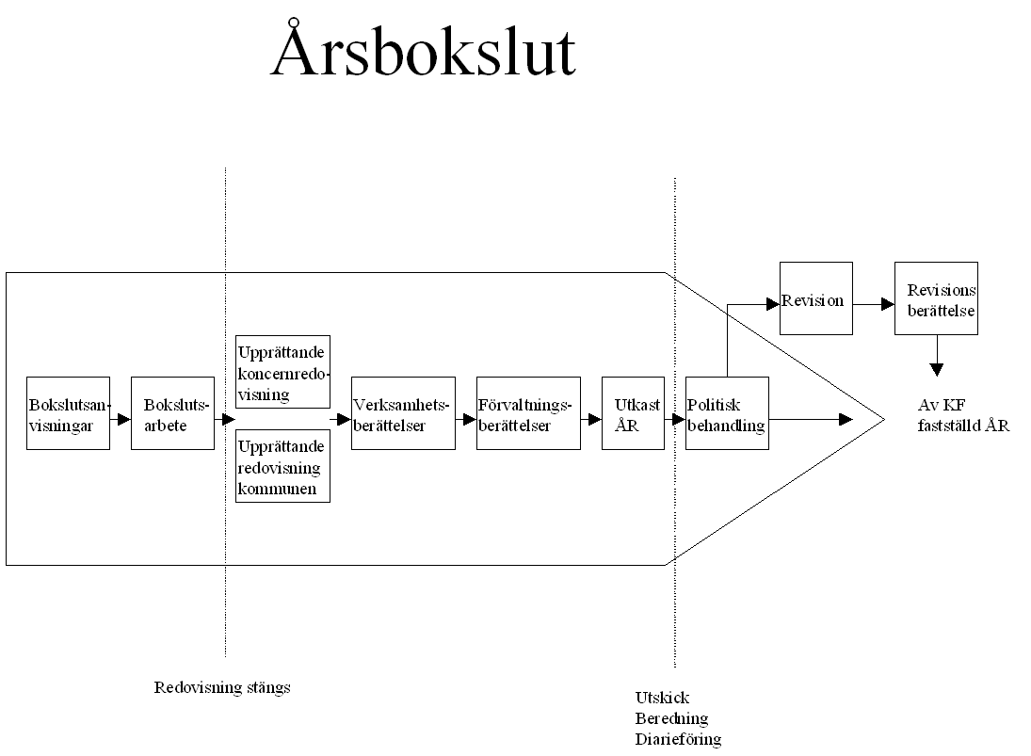
Årsredovisningen med specifikationer ska innan den behandlas av kommunfullmäktige granskas av kommunens revisorer som i revisionsberättelsen ska uttala sig om räkenskaperna är rättvisande samt om årsredovisningen är upprättad i enlighet med den kommunala redovisningslagen samt god redovisningssed.
Tidplan och anvisningar för 2020-års bokslutsarbete framgår av nedanstående tabell. För koncernen har särskild tidplan upprättats.

Tidplan
28  december | Leverantörsfakturor/Internfakturor i IOF. Inkomna under 2020. Samtliga IOF-brevlådor töms detta datum, var noga med att välja rätt bokföringsdatum!
4 januari | Intern fakturering. Sista dag för registrering av interna fakturor (intäkter som är att hänföra till 2020 års verksamhet)
8 januari | Extern fakturering. Sista dag för registrering av externa faktureringsunderlag (intäkter som är att hänföra till 2020 års verksamhet).
13 januari | Stängning av period 12 i redovisningen.
18 januari | Sista dag för inlämnande av periodiseringar (årsöverföringar). OBS! endast belopp över 20 000 kr får periodiseras. Samt sista dag för redovisning av driftprojekt avseende 2020 till ekonomiavdelningen. Blanketter finns på personalsidan.
18 januari | Slutredovisning av pågående investeringsprojekt samt begäran om anslagsöverföring. Lämnas till ekonomiavdelningen. Blanketter finns på personalsidan. OBS! Projekt där inte anslagsöverföring har begärts kommer att avslutas 2020.
18 januari | Redovisning av pågående driftprojekt med extern finansiering. Blankett finns på personalsidan. Lämnas till ekonomiav-delningen.
19 januari | Leverantörsfakturor 2020. Sista dag för attest av fakturor som ska belasta 2020. (Välj bokföringsdatum i IOF:en så att rätt räkenskapsår belastas).  Internfaktura i IOF inkomna under 2020. Sista dag för attest av fakturor som ska belasta 2020. (Välj bokföringsdatum i IOF:en så att rätt räkenskapsår belastas).
21 januari | Specifikation till balanskonton. Sista dag för inlämnande av specifikationer till balanskonton. Specifikationen ska styrka vad kontot består av. Lämnas till ekonomiavdelningen.
8 februari | Varje enhetschef ska upprätta en verksamhetsberättelse, denna skrivs i Stratsys.
15 februari | Övergripande verksamhetsberättelser avseende skolans och socialas verksamheter ekonomiavdelningen tillhanda.
16 mars | Årsredovisning klar för utskick
25 mars | Bokslutsberedning
12 april | Kommunstyrelsen behandlar årsredovisningen och ev. anslagsöverföring.
3 maj | Kommunfullmäktige beslutar om årsredovisningen och ev. anslagsöverföring.

Anvisningar

God redovisningssed - periodisering
Årsredovisningen/bokslutet ska upprättas enligt god redovisningssed samt enligt lagen om kommunal redovisning.

För att kommunens resultat ska anses rättvisande är det viktigt att kostnader och intäkter hänförs till rätt räkenskapsår. De intäkter som betalats ut av extern part under 2020 men inte förbrukats och avser period över årsskiftet får periodiseras till kommande kalenderår. Vidare ska skulder och tillgångar vara rätt värderade.

Leverantörsfakturor

Leverans och faktura 2020
Om både leverans och faktura erhållits 2020 ska fakturan bokföras på 2020.

Leverans 2020 och faktura 2021
Om leverans erhållits 2020 och fakturan erhålls 2021 ska enligt huvudprincipen periodisering av kostnaden (exkl. moms) ske på år 2020.

Leverans och faktura 2021
Om beställning gjorts 2020 men leverans och faktura erhålls först 2021, ska fakturan bokföras på år 2021.

Förskottsbetalningar för år 2020
Fakturor som erhålls och betalas på år 2020 men avser år 2021 ska enligt huvudprincipen bokföras på år 2021. Avser t.ex. hyror för 1: a kv. 2021, prenumerationer etc., alltså kostnader för år 2021.

Om ni har kostnader och intäkter som skall fordrings- respektive skuldbokföras vid årsskiftet, kontakta ekonomiavdelningen senast den 18 januari 2021. Ni ska förutom belopp kunna styrka vilket år kostnaden/intäkten avser via följesedel, fakturakopia, rekvisition etc. OBS! Beloppet måste överstiga 20 000 kr.

Projektredovisning

De driftprojekt som drivs av kommunen med externa finansiärer ska ingå i projektredovisningen till bokslutsberedningen. Redovisning sker på blankett som finns på personalssidan och skickas till ekonomiavdelningen, senast den 18 januari 2021. Blanketten kommer dessutom att användas som bilaga till bokslutsspecifikationen för respektive tillgångs-/skuldkonto för pågående projekt.

Balansspecifikationer

Specifikationerna till balansposterna ska kompletteras med bilagor som styrker respektive balanspost, t.ex. kopior på kontoutdrag, rekvisitioner avseende bidrag etc. Specifikationerna skall vara ekonomiavdelningen tillhanda senast den 21 januari 2021.

Eftersom balansräkningen (konto 1 och 2) endast ska innehålla externa poster får inte interna kostnader/intäkter mellan kommunens förvaltningar periodiseras mellan åren.

Anslagsöverföring av investeringsprojekt

Investeringsprojekt som på grund av förskjutningar i tidplanerna ej färdigställts kan få anslagsöverföring mellan budgetåren. Behov av anslagsöverföring skall lämnas in till ekonomiavdelningen senast den 18 januari 2021.

Värdereglering av kundfordringar

Kundfordringar som på balansdagen den 31 december 2020 är äldre än sex månader kommer, på samma sätt som tidigare att värderegleras i bokslutet. Värderegleringen är endast bokföringsmässig, fordran kvarstår mot kunden och ligger kvar som fordran. Fordran tas bort från kundreskontran när den, efter utslag från kronofogdemyndigheten, överförs till långtidsbevakning (kvarstår mot kund). Kostnaden för värderegleringen (avskrivningen) bokförs på respektive förvaltning (konto 735 kundförluster) och motbokas på ett värderegleringskonto under kontogrupp 15 kundfordringar (konto 159).

Gränsdragning mellan driftkostnader och investeringsutgifter

Tillgångar med en ekonomisk livslängd överstigande tre år ska bokföras som investering om de uppgår till väsentligt värde. Kommunstyrelsen har (KS § 2.06/2000-03-13) fastställt att objekt på högst ett basbelopp (exklusive moms) samt med en livslängd på högst tre år ska redovisas som en driftskostnad över driftsbudgeten.

Vi kommer därför att göra en genomgång av poster som löpande under året bokats som investering. I fall det finns driftskostnader bland investeringarna kommer vi, i enlighet med kommunens regler, överföra beloppet till driftsredovisningen. Posten kommer att redovisas under respektive verksamhetsområde som en kostnad.

Verksamhetsberättelse

Varje enhetschef skall upprätta en verksamhetsberättelse för sin verksamhet med en beskrivning och utvärdering av det gångna årets verksamhet samt av vad som förväntas hända det kommande året. Denna skrivs i Stratsys. Vidare ska verksamhetsberättelsen innehålla en uppföljning av fastställda verksamhetsmål. Dessa kommer att användas i den interna redovisningen och tillställas kommunchefen i samband med tjänstemannaberedningen och sedan sammanställas till en verksamhetsberättelse för varje budgetområde.

Eventuella frågor med anledning av tidplanen eller om anvisningarna besvaras av:

Redovisning och uppföljning Åsa Holmqvist, ankn 7141
Carolina Södersten, ankn 7139
Dagmara Walkiewicz , ankn 7171
Benita Jonsson, ankn 7170

Leverantörs- och kundfakturor, Carolina Södersten, ankn 7139
Dagmara Walkiewicz , ankn 7171
Karin Stenvall, ankn 7142
Benita Jonsson, ankn 7170

Investeringar Carolina Södersten, ankn 7139
Benita Jonsson, ankn 7170
Åsa Holmqvist, ankn 7141

Verksamheter som behöver hjälp med att ta fram aktuella siffror ur ekonomisystemet eller behöver hjälp med övriga frågor i anslutning till bokslutsarbetet är välkomna att kontakta ekonomiavdelningen.

Slutligen
- Informera alla i din verksamhet som är budget/kontoansvariga eller som arbetar med inköp, fakturakontroll, fakturering etc. om innehållet i detta dokument.
- Gå igenom era konton och se till att eventuella felaktigheter blir rättade så snart som möjligt.
- Slutredovisa redan nu färdigställda investeringsprojekt.

Ulla Lundberg
Ulla Lundberg

Blanketter
Blanketterna hittar ni på hemsidan under;
-Personalsidan
-Blanketter interna
-Blanketter/information ekonomiavdelningen - Bokslut

